**Лабораторная работа № 4**

**ПОСТРОЕНИЕ МОДЕЛЕЙ ПРЕДМЕТНОЙ ОБЛАСТИ**

**С ИСПОЛЬЗОВАНИЕМ CASE-СРЕДСТВ**

Цель работы:

Создание функциональной модели системы в нотации IDEF0.

Вариант 25:Бытовые услуги.

На рисунке 1 изображена контекстная диаграмма процесса «Оказания бытовых услуг».

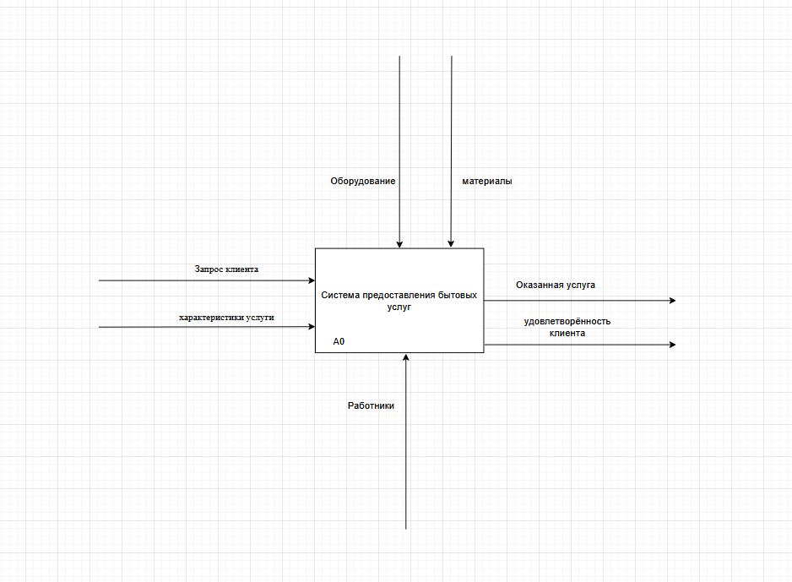

Рисунок 1 – Контекстная диаграмма процесса «Бытовых услуг».

На рисунке 2 изображена диаграмма декомпозиции бизнес-процесса «Бытовых услуг».

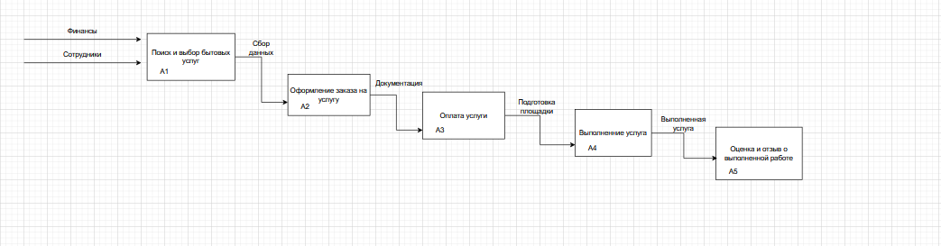

Рисунок 2 – Диаграмма декомпозиции бизнес-процесса «Бытовых услуг»

Вывод: Создали функциональную модель системы в нотации IDEF0.